Informe trimestral  Julio, Agosto y Septiembre 2021 | DIRECCION DE DEPORTES  Miguel Ángel Bravo Castillón.

DIRECCION DE DEPORTES
INFORME TRIMESTRAL
DEL 01 DE JULIO AL 30 DE SEPTIEMBRE DEL 2021

El Departamento de Fomento Deportivo del H. Ayuntamiento Constitucional de Cabo Corrientes Jalisco, tiene como obligación de impulsar el Deporte o toda actividad física entre niños, jóvenes y adultos a lo largo y ancho del municipio.

Fomentar, es como la misma palabra lo dice, es favorecer del algún modo que una acción se desarrolle o que aumente un aspecto positivo de ella.

Cabe destacar que el H. Ayuntamiento se da a la tarea de recibir y dar solución a toda y cada una de las solicitudes que llegan a la Presidencia Municipal con las peticiones en cuestión de Deporte se refiere.

Las actividades que se realizan en las instalaciones deportivas para la práctica de algún deporte son:

- Riego a campos de futbol de forma manual.
- Poda de césped de las mismas.
- Limpieza de las instalaciones y espacios recreativos (cabecera municipal cuenta con 2 canchas)

Mantenimiento constante a la Unidad Deportiva Municipal que consta de riego, limpieza, poda y apoyo a distintas instituciones educativas con el personal para la mejora de sus áreas deportivas.

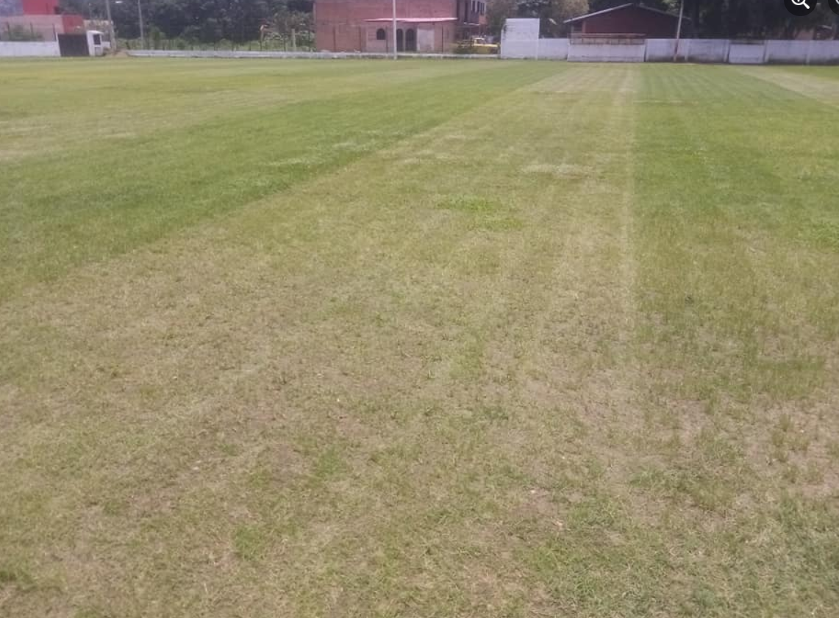

La Unidad Deportiva y los espacios deportivos del municipio se han mantenido con restricciones de aforo debido a la pandemia mundial por el COVID-19, así como también se han cancelado los apoyos a eventos deportivos multitudinarios en todo el municipio. Cabe mencionar que el mantenimiento y rehabilitación de los espacios deportivos se han hecho a puerta cerrada durante estos meses de la pandemia.

El pasado 28 de agosto, el Huracán Nora, azoto nuestra Unidad Deportiva El Tuito y la Bodega del Campo de Futbol del Llanito de los laureles. Dejando las instalaciones en pésimo estado para poder practicar deportes

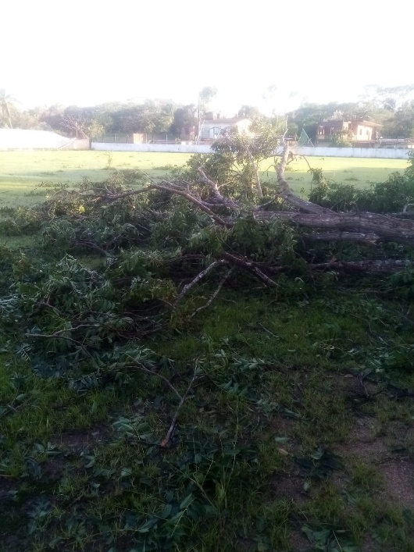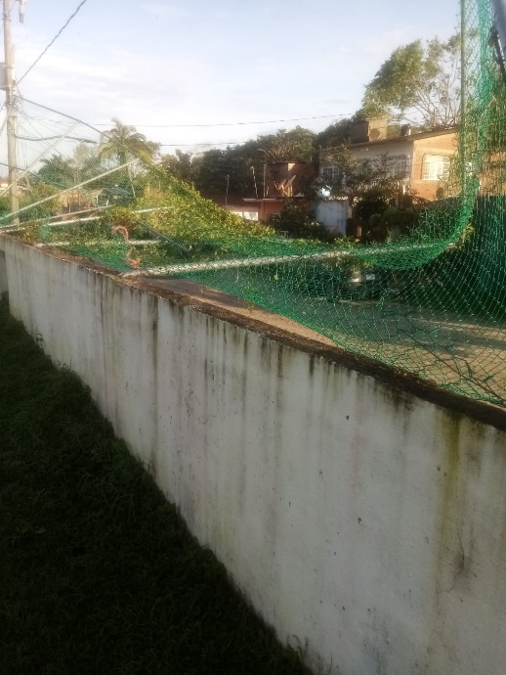

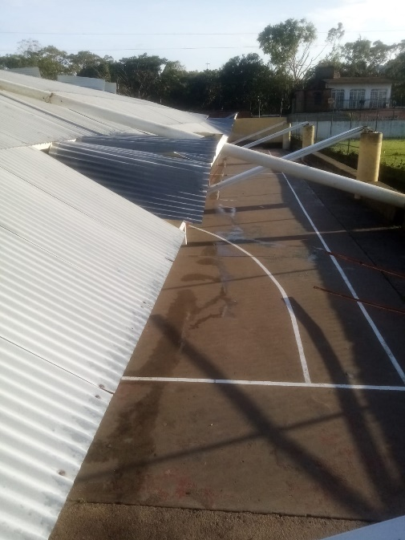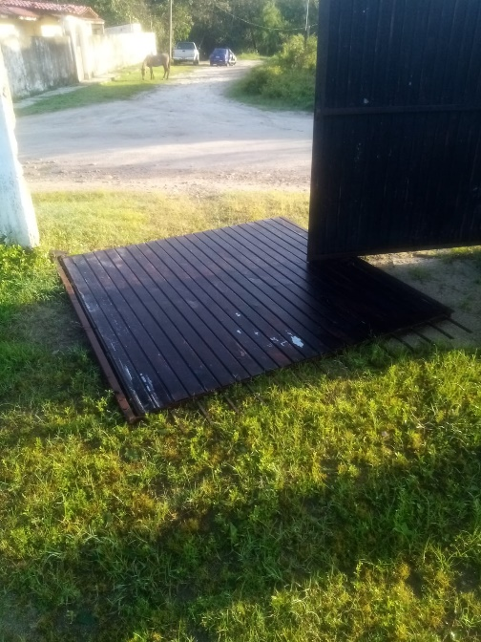
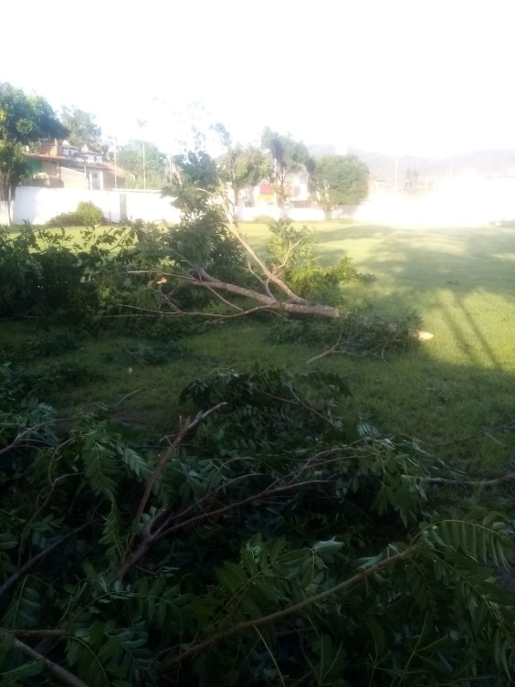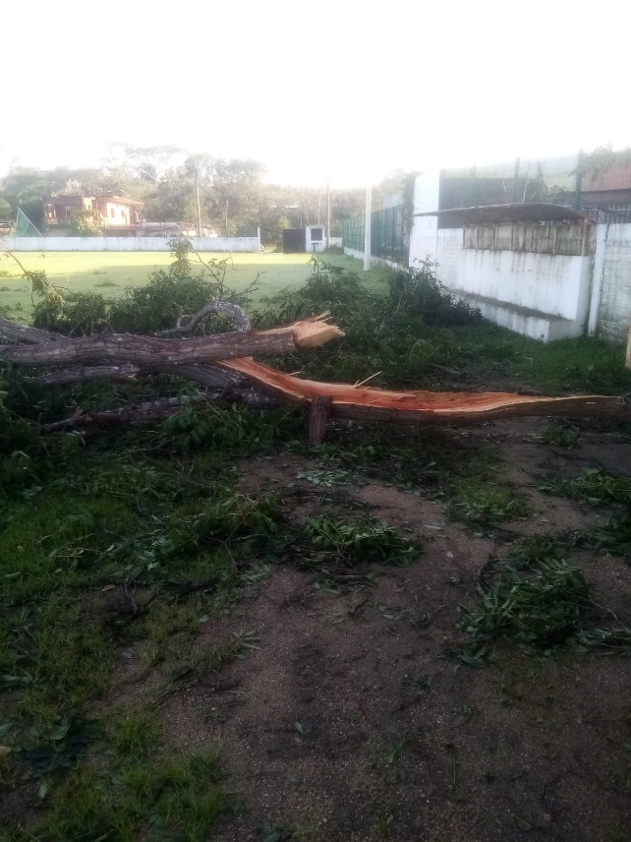

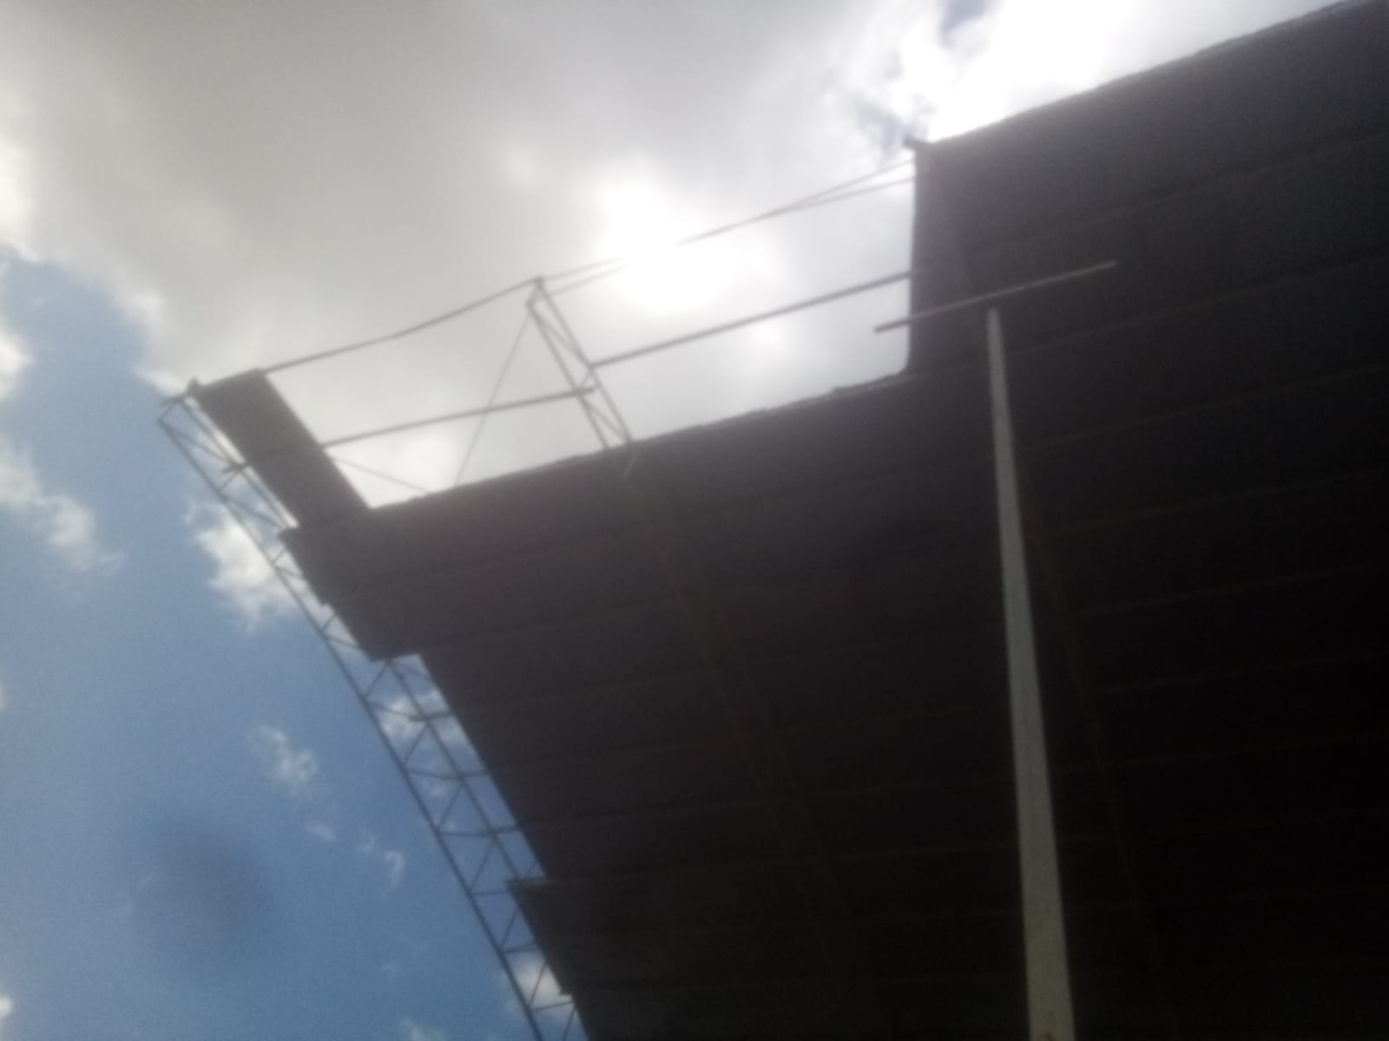

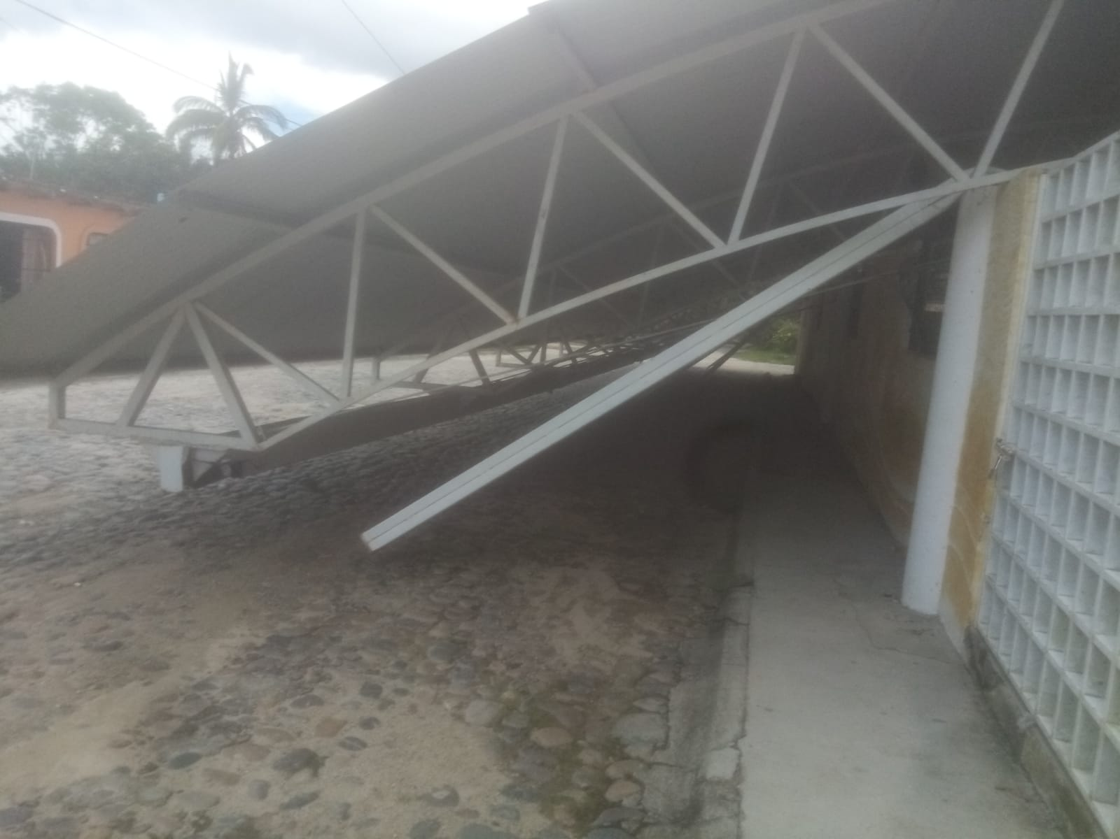

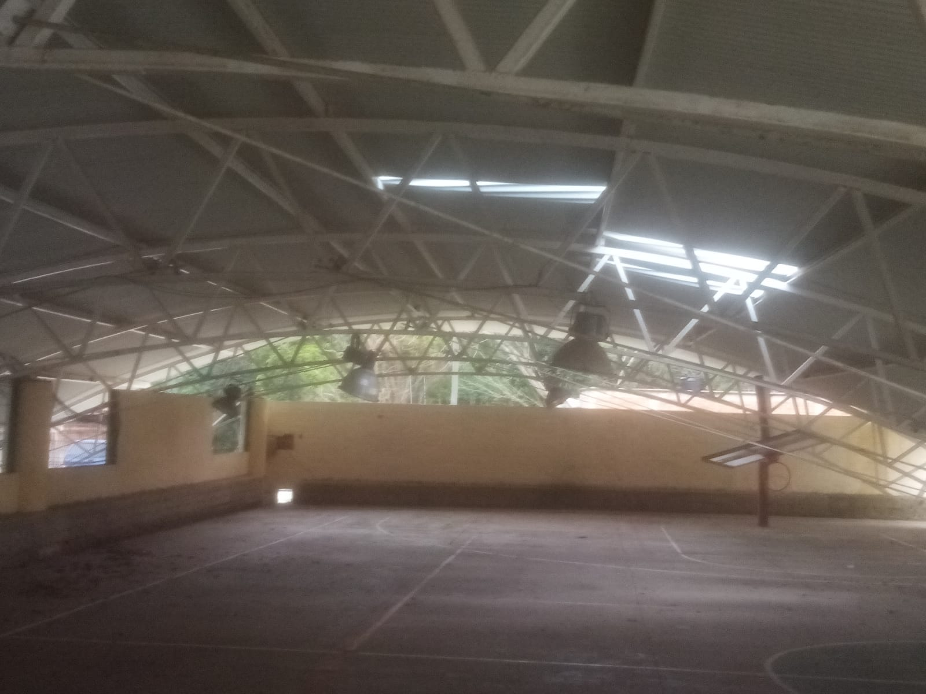
BODEGA DEL CAMPO DE FUTBOL DEL LLANITO
